Sonja Kaimberger
Es bewegt uns: Öffentliche Verkehrsmittel
(Dienstleistungsbetrieb)
Zusammenfassung
Viele SchülerInnen kommen täglich mit öffentlichen Verkehrsmitteln zur Schule. Sie stellen vor allem für junge Menschen eine gute Möglichkeit flexibel im Ortswechsel zu sein dar. Da es sich hierbei um ein sehr schülerorientiertes Thema handelt, wird auch dieser Unterricht sehr praxisnah durchgeführt.
Manche der SchülerInnen verwenden möglicherweise bereits Online- Fahrpläne, doch worauf muss ich bei der Anwendung achten und welche Hintergründe stecken hinter diesem Verkehrsnetz? Es ergeben sich viele Fragen, auf welche in diesen 100 Minuten eingegangen werden soll.
Der Unterrichtseinstieg erfolgt auf didaktisch nicht so hohem Niveau und dient zur Einführung in das Thema mit Hilfe eines Arbeitsblattes und zur Reflexion von eigenen Erfahrungen. Der Hauptteil ist jedoch sowohl methodisch, als auch im Bereich der Sozial- und Methodenkompetenz sehr anspruchsvoll für die 6. Schulstufe. Hier ist der Einsatz des Computers mit anschließender Gruppenarbeit als zentrale Aufgabe vorgesehen.
Unterrichtsskizze
Schulstufe | 6. Schulstufe (2. Klasse AHS Unterstufe)
Gegenstand | Geographie und Wirtschaftskunde
Lehrplanbezug | Kernbereich 2. Klasse  Der Dienstleistungsbereich:  Erwerben grundlegender Informationen und Fertigkeiten für die richtige Wahl von Verkehrsmitteln.  (Bmukk 2006:3f)
Lernziele | Grobziel:  Die SchülerInnen erwerben grundlegende Informationen und Fertigkeiten für die richtige Wahl von Verkehrsmitteln.  Feinziele:  Die SchülerInnen können verschiedene Arten von öffentlichen Verkehrsmitteln nennen und anhand von Bildern und Symbolen erkennen.  Die SchülerInnen erlernen den Umgang mit Online-Fahrplänen.  Die SchülerInnen kennen den Unterschied zwischen privaten und öffentlichen Verkehrsmittel.
Dauer | 1 Doppeleinheit (100 Minuten)
Medien | Beamer (für Powerpointpräsentation), Computer / S/S, Tafel

Konzeptwissen
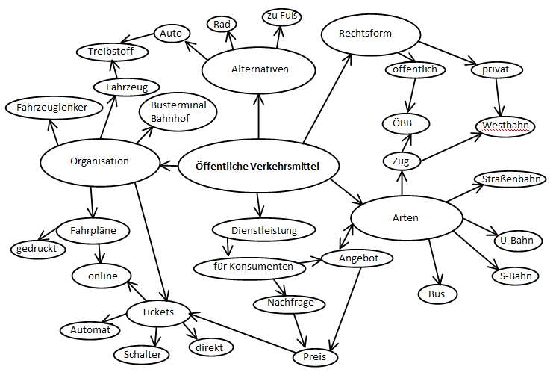

Diese Concept Map zeigt viele zusammenhängende Gedankengänge zum Thema Öffentliche Verkehrsmittel.
Um der Abbildung folgen zu können, wird diese im Uhrzeigersinn nun schriftlich erklärt:
Grundsätzlich gibt es zwei Rechtsformen von „Öffis“ in Österreich, nämlich öffentliche und private. Zu den privaten Gesellschaften zählt die Westbahn, die seit Dezember 2011 zwischen Wien und Salzburg fährt. Dem gegenüber stehen die Österreichischen Bundesbahnen (ÖBB), die schon von Beginn an versuchen Kunden mit dem Zug von einem Ort zu einem anderen zu bringen.
Dies führt uns zum nächsten Punkt, nämlich welche Arten von Öffis gibt es den? Wir unterscheiden zwischen dem bereits erwähnten Zug, weiters gibt es einen Bus, U-Bahn, S-Bahn und Straßenbahn. Dies ist ein Angebot, das für den Kunden zur Verfügung steht. Je nachdem, ob wir uns auf einer wichtigen Verkehrsverbindung im Zentrum einer Stadt oder auf einer nicht so stark frequentierten Verbindung in der Peripherie befinden, verkehrt die Linie öfter oder weniger oft am Tag. Es handelt sich hierbei um eine Dienstleistung, die für uns Konsumenten zur Verfügung gestellt wird. Um die Dienstleistung in Anspruch nehmen zu dürfen, muss man einen gewissen Preis für das Ticket bezahlen. Das Ticket kann, je nach Art des Verkehrsmittels, entweder direkt im Fahrzeug beim Fahrzeuglenker oder Schaffner erworben werden oder bei einem Automat, sowie an einem Schalter. Als zusätzliche moderne Möglichkeit steht uns auch das Internet für solche Dinge zur Verfügung. Aber nicht nur, wenn es um den Erwerb des Tickets geht, auch wenn man die Fahrpläne der einzelnen Linien ansehen möchte. Das Internet bietet also eine unkomplizierte Art unmittelbar über die aktuellen Zeiten der Verkehrslinie informiert zu werden. Die andere Möglichkeit wäre sich die richtige Verbindung mit Hilfe von Fahrplänen zu suchen.
Diese beiden Punkte Ticketverkauf und Fahrpläne gehören wie der Fahrzeuglenker, der Bahnhof oder das Terminal und das Fahrzeug an sich zur Organisation dazu. Jedes Fahrzeug fährt mit meinem Treibstoff und dies ist die Überleitung zum letzten Punkt, nämlich welche Alternativen gibt es den zu den Öffis?
Auf der einen Seite kennt jeder das Auto, das auch mit Treibstoff betrieben wird, aber es gibt auch umweltfreundliche Alternativen, wie das Fahrrad oder gleich zu Fuß!
In dieser Concept Map sind viele verschiedene Themen angesprochen worden, auf die in dieser Einheit eingegangen wird.

Unterrichtsverlauf

Es wird davon ausgegangen, dass die S/S bereits über die drei Wirtschaftssektoren gelernt haben. Mein Unterrichtskonzept behandelt nun ein Beispiel aus dem Dienstleistungssektor.
[L=Lehrperson, S/S= Schüler und Schülerinnen]

Zeit | Inhalt | Sozialform | Medien/ Materialien
5 Minuten | L zeigt S/S Powerpoint- Folien (dienen als Leitfaden durch die ganze Unterrichtseinheit), Thema der Einheit wird erwähnt | Lehrervortrag | Powerpoint- Folien
5 Minuten | Arbeitsblatt – verbinden von Haltestellentafel und Bildern von Verkehrsmittel | Einzelarbeit | Arbeitsblatt
2 Minuten | Vergleich der Ergebnisse | Lehrer- Schüler- Gespräch, Plenum | Powerpoint- Folien
3 Minuten | S/S bekommen Fragen zur privaten Nutzung von Verkehrsmittel, 2 Minuten Überlegungszeit | Lehreranweisung, Einzelarbeit | Fragen auf PPT
10 Minuten | Besprechung der Antworten, Erarbeitung eines Balkendiagramms über die Nutzung von Öffis in der Klasse | Lehrer- Schüler-Gespräch | Tafel
3 Minuten | Erklärung des Arbeitsauftrages am PC | Lehreranweisung | Powerpoint- Folien
20 Minuten | eigenständige Arbeit am PC,  jede/r notiert sich seine Ergebnisse | Einzelarbeit | Computer/ S/S
2 Minuten | Besprechung, zu welchen (für alle relevanten) Fragen es bei der Ausarbeitung gekommen ist;  kurze Reflexion der Ausarbeitung, | Lehrer- Schüler- Gespräch
5 Minuten | Einstieg in die Gruppenarbeit,  S/S mit gleicher Strecke finden sich | Lehreranweisung | Powerpoint- Folien
10 Minuten | Vergleich der unterschiedlichen Ergebnisse | Gruppenarbeit | Notizen der Computerrecherche
10 Minuten | Erstellung einer Zusammenfassung | Gruppenarbeit | erarbeitete
20 Minuten | Präsentation der erreichten Ergebnisse, Diskussion der Inhalte | Plenum | Tafel
5 Minuten | Reflexion der Einheit | Lehrer- Schüler- Gespräch

Unterrichtsplanung / -ablauf
Als Leitfaden durch den Unterricht soll eine Powerpointpräsentation dienen, die sowohl Bilder, als auch die gerade zu erledigenden Arbeitsaufträge für die SchülerInnen visuell darstellt.
Für den ersten Teil der Doppeleinheit ist es notwendig in einen Computerraum zu gehen. Für die zweiten 50 Minuten kann es zu Beginn der Gruppenarbeit hilfreich sein, es ist aber nicht zwingend notwendig.
Der Unterrichtseinstieg erfolgt mittels kurzen Bildimpressionen des Themas über Powerpoint. Jedoch wird die Rolle der Lehrperson, als „Vorträger“ sehr schnell vernachlässigt, da gleich im Anschluss ein praxisnahes Arbeitsblatt zum Thema Öffis verteilt wird. Der/die SchülerIn hat die Aufgabe die richtigen Bilder zu verbinden. Die Ergebnisse werden dann zuerst mit dem Sitznachbarn verglichen und im Anschluss im Plenum besprochen.
Um für die SchülerInnen den Bezug zu ihrem Alltag herzustellen, werden nun Fragen zu diesem Thema an sie gestellt. Zuerst sollte jede/r sich eigenständig Gedanken dazu machen. Im Anschluss werden einzelne SchülerInnen ihre Stellungnahme vor der Klasse sagen. Dazu wird ein Balkendiagramm erstellt, wie oft die SchülerInnen Öffis benutzen. Durch diese Darstellung sollte ihnen bewusst werden, wie oft sie mit diesem Thema in Berührung sind. Zudem ist die methodische Herangehensweise von der Erstellung von Diagrammen nicht nur hierfür wichtig, sie dient oftmals auch, um wirtschaftliche Daten darzustellen und zu interpretieren.
Nun beginnt sozusagen der Hauptteil zum Thema Öffentliche Verkehrsmittel. Jede/r SchülerIn bekommt die Aufgabe mit Hilfe von Online-Fahrplänen für eine bestimmte Strecke (Rohrbach – Mirabellplatz, Schlierbach-Schloss Schönbrunn,…) die schnellste, die kürzeste, die billigste, die bequemste (wenig Umstiege, Wartezeiten) herauszufinden. Die Strecken werden so vergeben, dass im Anschluss immer 3 die gleiche Strecke haben. Diese 3 finden sich erst nach der Einzelarbeit in den Gruppen zusammen und vergleichen deren Ergebnisse. Zusätzlich bekommt jeder eine wirtschaftliche Fragestellung (ÖBB oder Westbahn, was ist der Unterschied?,...), die schon bei der Einzelarbeit mit Hilfe des Internets zu lösen versucht wird. In der Gruppe wird auch diese verglichen und diskutiert. Der Klasse wird nun, jene Strecke präsentiert, für welche sich die Gruppenmitglieder entschieden haben, und warum? Zusätzlich werden die Antworten auf die wirtschaftlichen Fragestellungen den MitschülerInnen präsentiert.
Um die Einheit abzurunden bringt die Lehrperson noch einmal die wichtigsten Erkenntnisse der Stunde auf den Punkt und schließt den Geographieunterricht.

Unterrichtsressourcen (inkl. Erwartungshorizont)
Folien der Powerpointpräsentation:
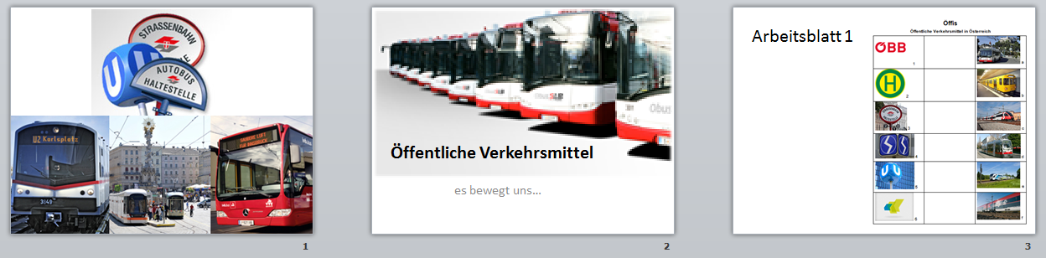
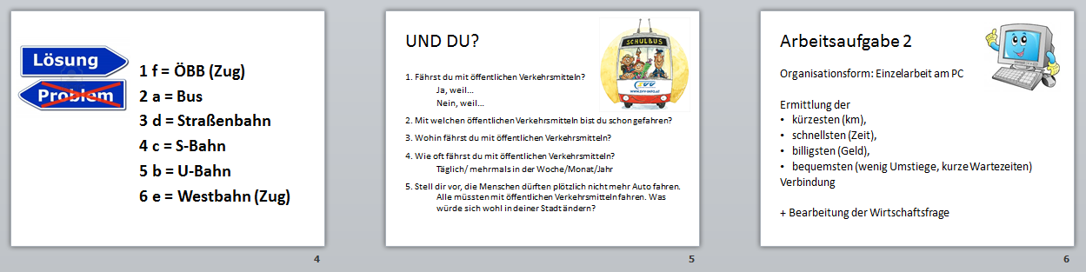
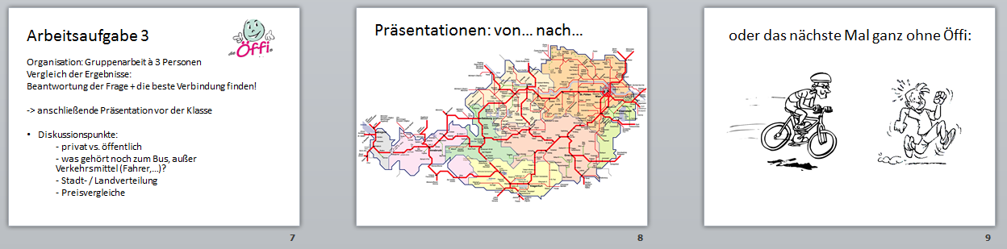

Öffis
Öffentliche Verkehrsmittel in Österreich
Was passt zusammen?
Notiere jeweils die Zahl mit dem dazupassenden Kleinbuchstaben!
1 |  | 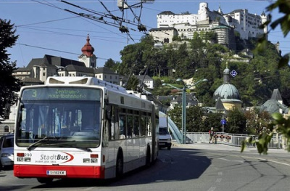 a
2 |  | 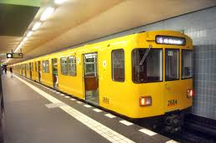 b
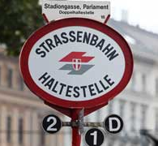 3 |  | 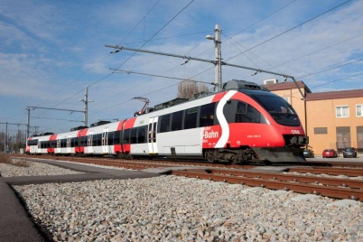 c
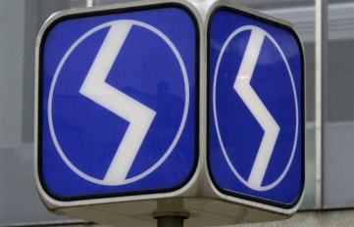 4 |  | 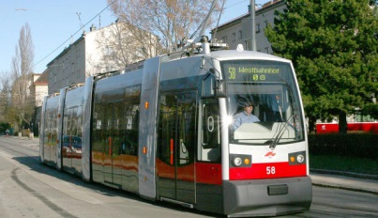 d
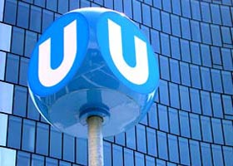 5 |  | 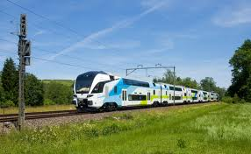 e
6 |  | 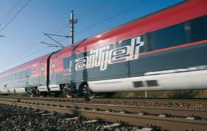 f

Quelle: www.google.at Bilder
Literatur
Bmukk (Hrsg.) (2006): Lehrplan der AHS-Unterstufe. Geographie und Wirtschaftskunde.
<http://www.bmukk.gv.at/schulen/unterricht/lp/lp_ahs_unterstufe.xml> (Zugriff am 2013-04-10)

